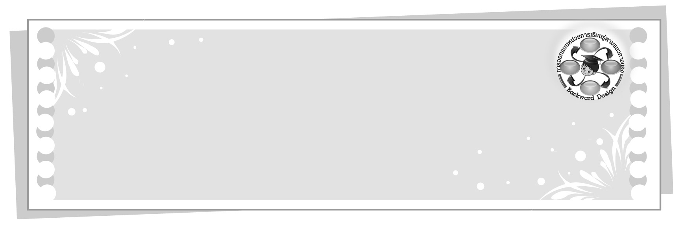
การออกแบบหน่วยการเรียนรู้ตามแนวทางของ Backward Design
หน่วยการเรียนรู้ที่ ๖ เรื่อง มาตรา เกอว
รหัส-ชื่อรายวิชา ท ๑๒๑   กลุ่มสาระการเรียนรู้ภาษาไทย
ชั้นประถมศึกษาปีที่ ๒ ภาคเรียนที่ ๑ เวลาเรียน ๖ ชั่วโมง
ผู้สอน ............................................................. โรงเรียน .................................................

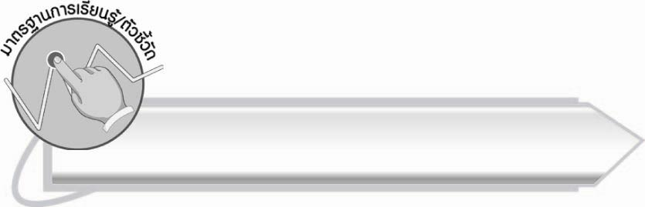
มาตรฐานการเรียนรู้/ตัวชี้วัด

มาตรฐานการเรียนรู้
มาตรฐาน ท ๑.๑ ใช้กระบวนการอ่านสร้างความรู้และความคิดเพื่อนำไปใช้ตัดสินใจแก้ปัญหาในการดำเนินชีวิต และมีนิสัยรักการอ่าน
ตัวชี้วัด
ท ๑.๑ ป. ๒/๑ อ่านออกเสียงคำ คำคล้องจอง ข้อความ และบทร้อยกรองง่าย ๆ
ได้ถูกต้อง
ท ๑.๑ ป. ๒/๒ อธิบายความหมายของคำและข้อความที่อ่าน
มาตรฐานการเรียนรู้
มาตรฐาน ท ๒.๑ ใช้กระบวนการเขียนเขียนสื่อสาร เขียนเรียงความ ย่อความ และ
เขียนเรื่องราวในรูปแบบต่าง ๆ เขียนรายงานข้อมูลสารสนเทศและรายงานการศึกษาค้นคว้า
อย่างมีประสิทธิภาพ
ตัวชี้วัด
ท ๒.๑ ป. ๒/๑ คัดลายมือตัวบรรจงเต็มบรรทัด
มาตรฐานการเรียนรู้
มาตรฐาน ท ๔.๑ เข้าใจธรรมชาติของภาษาและหลักภาษาไทย การเปลี่ยนแปลงของภาษา และพลังของภาษา ภูมิปัญญาทางภาษา และรักษาภาษาไทยไว้เป็นสมบัติของชาติ
ตัวชี้วัด
ท ๔.๑ ป. ๒/๒ เขียนสะกดคำและบอกความหมายของคำ

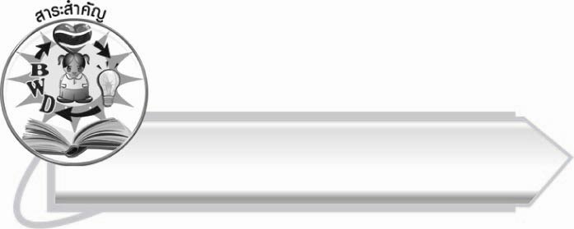
สาระสำคัญ

มาตรา เกอว เป็นคำที่มี ว เป็นตัวสะกด การอ่าน การเขียน และรู้ความหมายของคำ
ที่ถูกต้อง ทำให้สามารถนำคำไปใช้ในชีวิตประจำวันได้

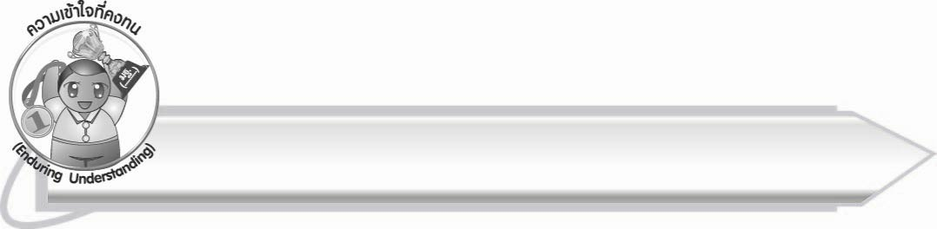
ความเข้าใจที่คงทน (Enduring Understanding)

นักเรียนสามารถสรุปได้ว่า มาตรา เกอว เป็นคำที่มี ว เป็นตัวสะกด การอ่าน การเขียน และรู้ความหมายของคำที่ถูกต้อง ทำให้สามารถนำคำไปใช้ในชีวิตประจำวันได้

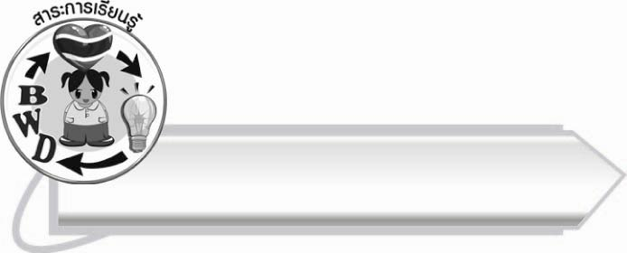
สาระการเรียนรู้

มาตรา เกอว


สมรรถนะสำคัญของผู้เรียน

๑. ความสามารถในการสื่อสาร
- ทักษะการอ่าน
- ทักษะการเขียน
- ทักษะการฟัง การดู และการพูด
๒. ความสามารถในการคิด
- การจำแนก
- การวิเคราะห์
- การสังเคราะห์
- การจัดระบบความคิดเป็นแผนภาพ
- การประยุกต์/การปรับปรุง
- การสรุปความรู้
๓. ความสามารถในการแก้ปัญหา
๔. ความสามารถในการใช้ทักษะชีวิต



คุณลักษณะอันพึงประสงค์

ใฝ่เรียนรู้
ตัวชี้วัดที่ ๔.๑ ตั้งใจ เพียรพยายามในการเรียนและเข้าร่วมกิจกรรมการเรียนรู้
มุ่งมั่นในการทำงาน
ตัวชี้วัดที่ ๖.๑ ตั้งใจและรับผิดชอบในการปฏิบัติหน้าที่การงาน
ตัวชี้วัดที่ ๖.๒ ทำงานด้วยความเพียรพยายามและอดทนเพื่อให้งานสำเร็จ
ตามเป้าหมาย
รักความเป็นไทย
ตัวชี้วัดที่ ๗.๒ เห็นคุณค่าและใช้ภาษาไทยในการสื่อสารได้อย่างถูกต้อง
เหมาะสม
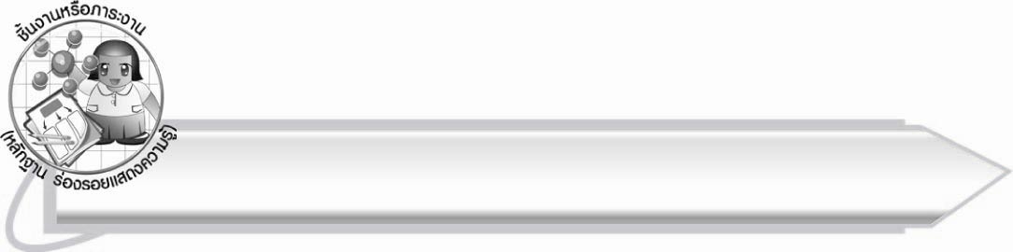

ชิ้นงานหรือภาระงาน (หลักฐาน ร่องรอยแสดงความรู้)

๑. กิจกรรมการอ่านออกเสียงคำในมาตรา เกอว
๒. ใบงานที่ ๑๒ เรื่อง การเขียนคำที่อยู่ในมาตรา เกอว จากภาพและอ่านคำ
๓. ใบงานที่ ๑๓ เรื่อง การคัดลายมือคำในมาตรา เกอว
๔. แผนภาพความคิดสรุปความรู้เรื่อง มาตรา เกอว

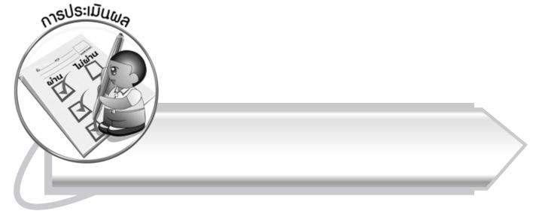

การประเมินผล

การประเมินผลตัวชี้วัด
เรื่อง การอ่านออกเสียงคำในมาตรา เกอว
ระดับคะแนน  เกณฑ์การประเมิน | ๔ | ๓ | ๒ | ๑
การอ่านออกเสียงคำในมาตรา เกอว | อ่านออกเสียงคำในมาตรา เกอว  ได้ถูกต้องทุกคำด้วยตนเอง และสามารถอ่านนำผู้อื่นได้ | อ่านออกเสียงคำในมาตรา เกอว ทุกคำได้  ด้วยตนเอง สามารถแก้ไขคำ  ที่อ่านผิดได้ | อ่านออกเสียงคำในมาตรา เกอว  ได้ถูกต้อง  เป็นส่วนใหญ่  และเมื่อมีผู้แนะนำก็สามารถแก้ไขได้ | อ่านออกเสียงคำในมาตรา เกอว ได้ แต่ต้องมี  ผู้แนะนำ

ใบงานที่ ๑๒ เรื่อง การเขียนคำที่อยู่ในมาตรา เกอว จากภาพ และอ่านคำ
ระดับคะแนน  เกณฑ์การประเมิน | ๔ | ๓ | ๒ | ๑
การเขียนคำจากภาพและอ่านคำ | เขียนคำที่มีความหมายสัมพันธ์กับภาพและอ่านออกเสียงได้ถูกต้องทุกคำด้วยตนเอง | เขียนคำที่มีความหมายสัมพันธ์กับภาพและอ่านออกเสียงด้วยตนเองได้  บางคำที่เขียนหรืออ่านผิดก็สามารถแก้ไขด้วยตนเองได้ | เขียนคำที่มีความหมายสัมพันธ์กับภาพ และอ่าน  ออกเสียง  ได้ถูกต้อง  เป็นส่วนใหญ่  และเมื่อมีผู้แนะนำก็สามารถแก้ไข  ตามได้ | เขียนคำที่มีความหมายสัมพันธ์กับภาพและอ่าน  ออกเสียงได้  แต่ต้อง  มีผู้แนะนำ
ใบงานที่ ๑๓ เรื่อง การคัดลายมือคำในมาตรา เกอว

ระดับคะแนน  เกณฑ์การประเมิน | ๔ | ๓ | ๒ | ๑
การคัดลายมือคำในมาตรา เกอว | คัดลายมือ  ได้ถูกต้อง  เป็นระเบียบ  สะอาดและสวยงามแสดงถึง  ความตั้งใจ | คัดลายมือ  ได้ถูกต้อง  เป็นระเบียบ  และสะอาดดี  แต่ยังไม่สวยงาม  มากนัก | คัดลายมือ  ได้ถูกต้อง  และเป็นระเบียบ  ความสะอาดพอใช้ได้ | คัดลายมือ  ได้ถูกต้อง แต่ยังไม่เป็นระเบียบนัก มีรอยลบ  ที่ไม่สะอาด  หลายแห่ง

การประเมินผลคุณลักษณะอันพึงประสงค์
ใฝ่เรียนรู้
ตัวชี้วัดที่ ๔.๑ ตั้งใจ เพียรพยายามในการเรียนและเข้าร่วมกิจกรรมการเรียนรู้
พฤติกรรมบ่งชี้ | ดีเยี่ยม (๓) | ดี (๒) | ผ่าน (๑) | ไม่ผ่าน (๐)
๔.๑.๑ ตั้งใจเรียน  ๔.๑.๒ เอาใจใส่และมี  ความเพียรพยายาม  ในการเรียนรู้  ๔.๑.๓ สนใจเข้าร่วม  กิจกรรมการเรียนรู้  ต่าง ๆ | ตั้งใจเรียน เอาใจใส่และมีความเพียรพยายาม ในการเรียนรู้  เข้าร่วมกิจกรรม  การเรียนรู้ต่าง ๆ | ตั้งใจเรียน  เอาใจใส่ และมีความเพียร-พยายาม ในการเรียน | ตั้งใจ เอาใจใส่  ในการเรียน | ไม่ตั้งใจเรียน

มุ่งมั่นในการทำงาน
ตัวชี้วัดที่ ๖.๑ ตั้งใจและรับผิดชอบในการปฏิบัติหน้าที่การงาน
พฤติกรรมบ่งชี้ | ดีเยี่ยม (๓) | ดี (๒) | ผ่าน (๑) | ไม่ผ่าน (๐)
๖.๑.๑ เอาใจใส่ต่อการ  ปฏิบัติหน้าที่  ที่ได้รับมอบหมาย  ๖.๑.๒ ตั้งใจและรับผิดชอบ  ในการทำงาน  ให้สำเร็จ  ๖.๑.๓ ปรับปรุงและ  พัฒนาการทำงาน  ด้วยตนเอง | ตั้งใจและรับผิดชอบในการปฏิบัติหน้าที่ที่ได้รับมอบหมายให้สำเร็จ มีการปรับปรุงการทำงานให้ดีขึ้น | ตั้งใจและรับผิดชอบในการปฏิบัติหน้าที่ที่ได้รับมอบหมาย  ให้สำเร็จ | เอาใจใส่ต่อการปฏิบัติหน้าที่ที่ได้รับมอบหมาย | ไม่ตั้งใจปฏิบัติหน้าที่การงาน

ตัวชี้วัดที่ ๖.๒ ทำงานด้วยความเพียรพยายามและอดทนเพื่อให้งานสำเร็จตามเป้าหมาย
พฤติกรรมบ่งชี้ | ดีเยี่ยม (๓) | ดี (๒) | ผ่าน (๑) | ไม่ผ่าน (๐)
๖.๒.๑ ทุ่มเททำงาน อดทน  ไม่ย่อท้อต่อปัญหา  และอุปสรรค  ในการทำงาน  ๖.๒.๒ พยายามแก้ปัญหา  และอุปสรรค  ในการทำงาน  ให้สำเร็จ  ๖.๒.๓ ชื่นชมผลงานด้วย  ความภาคภูมิใจ | ทำงานด้วย ความขยัน อดทน พยายาม ให้งานสำเร็จ ตามเป้าหมาย ชื่นชมผลงาน ด้วยความภาคภูมิใจ | ทำงานด้วย ความขยัน พยายามให้งานสำเร็จ ตามเป้าหมาย | ทำงานด้วย ความขยัน เพื่อให้งานเสร็จ ตามที่ได้รับมอบหมาย | ไม่ขยัน อดทน ในการทำงาน

รักความเป็นไทย
ตัวชี้วัดที่ ๗.๒ เห็นคุณค่าและใช้ภาษาไทยในการสื่อสารได้อย่างถูกต้องเหมาะสม
พฤติกรรมบ่งชี้ | ดีเยี่ยม (๓) | ดี (๒) | ผ่าน (๑) | ไม่ผ่าน (๐)
๗.๒.๑ ใช้ภาษาไทยและ  เลขไทยในการ  สื่อสารได้อย่าง  ถูกต้องเหมาะสม  ๗.๒.๒ชักชวน แนะนำให้  ผู้อื่นเห็นคุณค่า  ของการใช้  ภาษาไทยที่ถูกต้อง | เป็นแบบอย่างที่ดีในการใช้ภาษาไทย เลขไทยในการสื่อสาร บอกให้ผู้อื่นใช้ภาษาไทยที่ถูกต้อง | ใช้ภาษาไทย  เลขไทยในการสื่อสาร บอกให้  ผู้อื่นใช้ภาษาไทย ที่ถูกต้อง | ใช้ภาษาไทยและเลขไทยในการสื่อสารได้ | ไม่สนใจ ใช้ภาษาไทย อย่างถูกต้อง

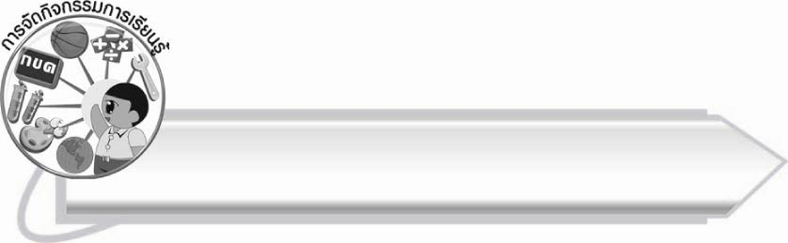
การจัดกิจกรรมการเรียนรู้

๑. ให้นักเรียนดูภาพและบอกคำจากภาพนั้น เช่น ภาพมะนาว ภาพลูกแมว จากนั้นสังเกตตัวสะกดของคำ
๒. ให้นักเรียนศึกษาความรู้เรื่อง มาตรา เกอว
๓. ให้นักเรียนยกตัวอย่างคำที่มี ว เป็นตัวสะกด และมีความหมายทีละคน โดยครูกำหนดเวลาให้นักเรียนคิดคนละไม่เกิน ๑๐ วินาที ใครคิดไม่ทันจะวนกลับมาถามใหม่
๔. ให้นักเรียนฝึกอ่านสะกดคำที่อยู่ในมาตรา เกอว จากแถบประโยคที่ครูกำหนด
๕. ให้นักเรียนฝึกอ่านออกเสียงคำที่อยู่ในมาตรา เกอว ที่ใช้ในชีวิตประจำวัน
๖. ให้นักเรียนแบ่งกลุ่มเล่นเกมคิดคำที่มี ว เป็นตัวสะกดในเวลาที่กำหนด จากนั้นเลือกคำ
ที่น่าสนใจมาเขียนบนกระดาน ร่วมกันอธิบายความหมาย ครูและนักเรียนร่วมกันตรวจสอบ
ความถูกต้อง
๗.ให้นักเรียนทำใบงานที่ ๑๒ เรื่อง การเขียนคำที่อยู่ในมาตรา เกอว จากภาพและอ่านคำ จากนั้นร่วมกันตรวจสอบความถูกต้อง
๘. ให้นักเรียนอ่านประโยคที่ครูกำหนดและเรียนรู้ความหมายของคำ
๙. ให้นักเรียนแบ่งกลุ่ม เลือกแถบปริศนาคำทายกลุ่มละ ๑ ปริศนา เขียนคำตอบ
และวาดภาพประกอบ จากนั้นออกมาอ่านปริศนาให้เพื่อน ๆ ทายแล้วเฉลยคำตอบ
พร้อมนำเสนอภาพ
๑๐. ให้นักเรียนกลุ่มเดิมรวบรวมคำที่อยู่ในมาตรา เกอว ที่เป็นชื่อสัตว์ ชื่อสิ่งของ ชื่อพืช
ชื่ออาหาร ออกมาเขียนคำบนกระดาน ภายในเวลาที่กำหนด ครูและนักเรียนร่วมกันตรวจสอบ
ความถูกต้อง
๑๑. ให้นักเรียนร่วมกันอธิบายวิธีการเขียนอักษรไทยให้ถูกต้องสวยงาม
๑๒. ให้นักเรียนทำใบงานที่ ๑๓ เรื่อง การคัดลายมือคำในมาตรา เกอว ครูประเมินผลงานของนักเรียนเป็นรายบุคคล
๑๓. ให้นักเรียนแบ่งกลุ่มช่วยกันประสมตัวอักษรจากพีระมิดที่ครูติดบนกระดาน ให้เป็นคำในมาตรา เกอว ที่มีความหมาย ร่วมกันตรวจสอบการสะกดคำ และบอกความหมายของคำ
๑๔. ให้นักเรียนอ่านบทร้อยกรองที่ครูติดบนกระดานพร้อมกัน สังเกตคำที่มี ง สะกด
๑๕. ให้นักเรียนเขียนคำตามคำบอก ๕ คำ ครูติดบัตรคำเฉลยบนกระดาน จากนั้น
อ่านออกเสียงพร้อมกัน
๑๖. ให้นักเรียนและครูร่วมกันสรุปความรู้ ดังนี้
๏ มาตรา เกอว เป็นคำที่มี ว เป็นตัวสะกด การอ่าน การเขียน และรู้ความหมายของคำ ที่ถูกต้อง ทำให้สามารถนำคำไปใช้ในชีวิตประจำวันได้
๑๗. ให้นักเรียนเขียนแผนภาพความคิดสรุปความรู้ เรื่อง มาตรา เกอว แล้วร่วมกันตรวจสอบความถูกต้อง
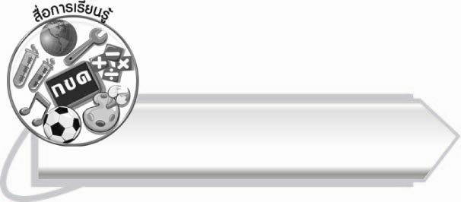
สื่อการเรียนรู้

๑. ภาพ
๒. บัตรคำ
๓. แถบประโยค
๔. กระดาษสำหรับทำกิจกรรม
๕. ชุดคำในชีวิตประจำวัน
๖. แถบปริศนาคำทาย
๗. ฉลาก
๘. สีเมจิก
๙. พีระมิดอักษร
๑๐. ใบงานที่ ๑๒-๑๓


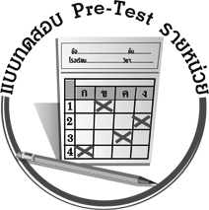
แบบทดสอบก่อนเรียน (Pre-Test)
ได้__________คะแนน
คะแนนเต็ม ๑๐ คะแนน

ชื่อ ____________ นามสกุล ______________ เลขที่ _____ ชั้น _____
ให้นักเรียนใช้ดินสอระบายลงใน หน้าคำตอบที่ถูกต้องให้เต็มวง

๑. คำในข้อใดไม่ใช่คำในมาตรา เกอว
๑ แพรวพราว ๒ ค้นคว้า ๓ ข้าวเหนียว

๒. คำใดอยู่ในมาตรา เกอว
๑ อ่าว ๒ อ้าย ๓ อ้าง

๓. ชื่อการแสดงดนตรีไทยข้อใดที่มีคำอยู่ในมาตรา เกอว
๑ เป่าขลุ่ย ๒ ตีกลองยาว ๓ สีซออู้

๔. ข้อใดคือคำในมาตรา เกอว ที่เป็นชื่อของพืช
๑ มันแกว - แห้ว ๒ ไข่เจียว - เกี๊ยว ๓ ค้างคาว - แมว

๕. ข้อใดคือคำในมาตรา เกอว ที่เป็นชื่อของนก
๑ แต้วแร้ว ๒ เขียวเสวย ๓ ม่าเหมี่ยว

๖. คำในข้อใดมีตัวสะกดเรียงลำดับเหมือนกับคำว่า “เรื่องราว”
๑ หนุ่มสาว ๒ ร่างกาย ๓ คล่องแคล่ว

๗. ประโยคนี้มีคำในมาตรา เกอว กี่คำ

น้องแจ๋วมีผิวขาว ชอบดูดาว

๑ ๒ คำ ๒ ๓ คำ ๓ ๔ คำ

๘. เติมคำในมาตรา เกอว คำใดในประโยคจึงจะถูกต้อง
คุณยายตำน้ำพริกใส่กุ้งแห้ง เติมน้ำตาล และบีบมะนาวให้มี

๑ รสชาติ ๒ รสเปรี้ยว ๓ รสอร่อย

๙. ประโยคใดมีคำที่อยู่ในมาตรา เกอว มากที่สุด
๑ เขานอนดึกมากจึงง่วงนอนและหาวตลอดเวลา
๒ นกเค้าแมวและเหยี่ยวมีตาไว
๓ ชาวนาใช้เคียวเกี่ยวข้าว

๑๐. มาตรา กง มาตรา กม มาตรา เกย และมาตรา เกอว มีลักษณะใดเหมือนกัน
๑ ทุกมาตราไม่มีตัวสะกด
๒ ทุกมาตรามีพยัญชนะที่เป็นตัวสะกดหลายตัว
๓ ทุกมาตรามีพยัญชนะที่เป็นตัวสะกดตัวเดียว

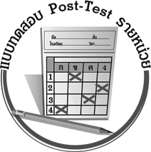
แบบทดสอบหลังเรียน (Post-Test)
ได้__________คะแนน
คะแนนเต็ม ๑๐ คะแนน

ชื่อ ____________ นามสกุล ______________ เลขที่ _____ ชั้น _____
ให้นักเรียนใช้ดินสอระบายลงใน หน้าคำตอบที่ถูกต้องให้เต็มวง

๑. คำใดอยู่ในมาตรา เกอว
๑ อ่าว ๒ อ้าย ๓ อ้าง

๒. คำในข้อใดไม่ใช่คำในมาตรา เกอว
๑ แพรวพราว ๒ ค้นคว้า ๓ ข้าวเหนียว

๓. ข้อใดคือคำในมาตรา เกอว ที่เป็นชื่อของพืช
๑ มันแกว - แห้ว ๒ ไข่เจียว - เกี๊ยว ๓ ค้างคาว - แมว

๔. คำในข้อใดมีตัวสะกดเรียงลำดับเหมือนกับคำว่า “เรื่องราว”
๑ หนุ่มสาว ๒ ร่างกาย ๓ คล่องแคล่ว

๕. เติมคำในมาตรา เกอว คำใดในประโยคจึงจะถูกต้อง
คุณยายตำน้ำพริกใส่กุ้งแห้ง เติมน้ำตาล และบีบมะนาวให้มี

๑ รสชาติ ๒ รสเปรี้ยว ๓ รสอร่อย

๖. ชื่อการแสดงดนตรีไทยข้อใดที่มีคำอยู่ในมาตรา เกอว
๑ เป่าขลุ่ย ๒ ตีกลองยาว ๓ สีซออู้

๗. ประโยคใดมีคำที่อยู่ในมาตรา เกอว มากที่สุด
๑ เขานอนดึกมากจึงง่วงนอนและหาวตลอดเวลา
๒ นกเค้าแมวและเหยี่ยวมีตาไว
๓ ชาวนาใช้เคียวเกี่ยวข้าว

๘. ข้อใดคือคำในมาตรา เกอว ที่เป็นชื่อของนก
๑ แต้วแร้ว ๒ เขียวเสวย ๓ ม่าเหมี่ยว

๙. ประโยคนี้มีคำในมาตรา เกอว กี่คำ
น้องแจ๋วมีผิวขาว ชอบดูดาว

๑ ๒ คำ ๒ ๓ คำ ๓ ๔ คำ

๑๐. มาตรา กง มาตรา กม มาตรา เกย และมาตรา เกอว มีลักษณะใดเหมือนกัน
๑ ทุกมาตราไม่มีตัวสะกด
๒ ทุกมาตรามีพยัญชนะที่เป็นตัวสะกดหลายตัว
๓ ทุกมาตรามีพยัญชนะที่เป็นตัวสะกดตัวเดียว

เฉลย แบบทดสอบก่อนเรียน (Pre-Test) เรื่อง มาตรา เกอว
๑. ๒ ๒. ๑ ๓. ๒ ๔. ๑ ๕. ๑
๖. ๓ ๗. ๓ ๘. ๒ ๙. ๓ ๑๐. ๓

เฉลย แบบทดสอบหลังเรียน (Post-Test) เรื่อง มาตรา เกอว
๑. ๑ ๒. ๒ ๓. ๑ ๔. ๓ ๕. ๒
๖. ๒ ๗. ๓ ๘. ๑ ๙. ๓ ๑๐. ๓





แบบบันทึกสรุปผลการเรียนรู้สำหรับผู้เรียน
นักเรียนมีความรู้สึกอย่างไร หลังจากที่เรียนหน่วยการเรียนรู้นี้แล้ว
......................................................................................................................
...........................................................
นักเรียนยังไม่เข้าใจเรื่องใดอีกบ้างที่เกี่ยวกับหน่วยการเรียนรู้นี้
ซึ่งต้องการให้ครูอธิบายเพิ่มเติม
............................................................................................................................................................................................
นักเรียนได้รับความรู้เรื่องใดบ้างจากหน่วยการเรียนรู้นี้
.................................................................................................................................................................................
...........................................................
นักเรียนจะสามารถนำความรู้ ความเข้าใจจากหน่วยการเรียนรู้นี้ไปใช้ประโยชน์ในชีวิตประจำวันได้อย่างไรบ้าง
...........................................................................................................................................................................................................................................................
กิจกรรมที่นักเรียนชอบมากที่สุด
ในหน่วยการเรียนรู้นี้ คือ
กิจกรรมใด เพราะอะไร ..........................................................
..........................................................
..........................................................
..........................................................
ผลงานที่นักเรียนชอบและต้องการคัดเลือกเป็นผลงานดีเด่นจาก
หน่วยการเรียนรู้นี้คือผลงานใดบ้าง
............................................................................................................................................................................................
หน่วยการเรียนรู้ที่ .......................................................................................
๑. ครูสามารถนำแบบบันทึกนี้ไปใช้เป็นหลักฐานและข้อมูลเพื่อปรับปรุง และพัฒนากระบวนการเรียนรู้ของผู้เรียน
๒. ครูสามารถนำแบบบันทึกนี้ไปใช้ประกอบการทำวิจัยในชั้นเรียนเพื่อเป็นผลงานประกอบการเลื่อนวิทยฐานะได้

ชื่อ-นามสกุล...................................... เลขที่ ............................................ ชั้น ..................................
วันที่ ................................................ เดือน ........................................................... พ.ศ. ...................
คำชี้แจง ให้นักเรียนบันทึกสรุปผลการเรียนรู้จากหน่วยการเรียนรู้นี้

หมายเหตุ ให้ครูสำเนาแบบบันทึกนี้เพื่อให้นักเรียนบันทึกทุกหน่วยการเรียนรู้
1. ครูสามารถนำแบบบันทึกนี้ไปใช้เป็นหลักฐานและข้อมูลเพื่อปรับปรุง และพัฒนากระบวนการเรียนรู้ของผู้เรียน
2. ครูสามารถนำแบบบันทึกนี้ไปใช้ประกอบการทำวิจัยในชั้นเรียนเพื่อเป็นผลงานประกอบการเลื่อนวิทยฐานะได้

